|  |  |  |  |  |  |
| --- | --- | --- | --- | --- | --- |
| In te vullen door de student | | | |  | |
|  | |  |  |  | |
| NAAM |  | KLAS |  | DATUM |  |

|  |  |  |  |
| --- | --- | --- | --- |
| In te vullen door de docent | |  |  |
|  | |  |  |
| VAK | Tekentechniek, Vorm&Compositie | TOETS  DUUR | 45 minuten |
|  |  |  |  |
| TOETS | Proeftoets Tekentechniek, Vorm&Compositie | AANTAL VRAGEN |  |
|  |  |  |  |
| DOCENT | HSO | CIJFER |  |
|  |  |  |  |

|  |  |  |  |
| --- | --- | --- | --- |
| Toegestane hulpmiddelen | | |  |
|  |  |  |  |
| Pen, papier, liniaal | | | |

Succes!

1. (1p) De ontwerptekening bevat een aantal onderdelen, vul hieronder de naam van het ontbrekende onderdeel in.

* Kaderlijn
* Legenda
* Noordpijl
* …………………………………………..

2. (1 p) Wat is de oppervlakte van een vel van A0 formaat?

3. ( 1 p) Wat is het formaat in millimeters van een A2 formaat? Omcirkel het goede antwoord.

1. 594x841
2. 420x594
3. 297x420

4. (2 p) Wat is de minimale lijndikte die je dient te gebruiken voor je tekenwerk? Antwoord in millimeter.

0.18mm

5. (3p) Teken hieronder de volgende lijntypen:

1. Getrokken lijn
2. Streeplijn
3. Gemengde streeplijn

6. (2p) Vul de juiste getallen in op de stippellijn.

Het kader in een tekening moet ……….mm dik zijn en zich op ………….mm van de rand van het papier bevinden.

7. (1p) Waarom mag de stempel niet breder zijn dan 170 millimeter?

8. (0,5 punt per goed antwoord, afronden naar boven op heel punt) Vul achter de cijfers in welke gegevens je hier in moet vullen.

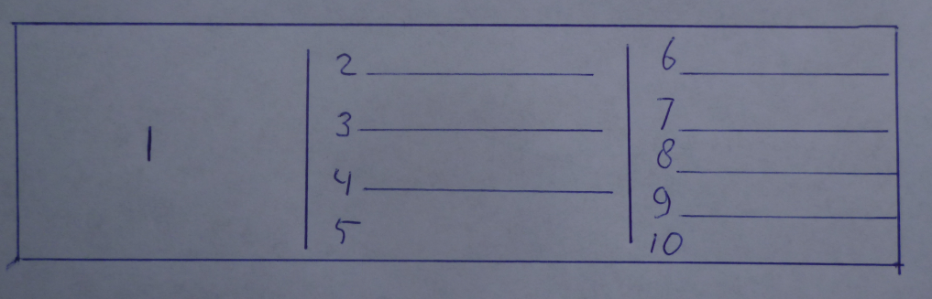

9. (1p) Geef een voorbeeld van een vergrotende schaal.

10. (1p) Welke verkleinende schaal wordt niet aanbevolen?

1. 1:500
2. 1:25
3. 1:2
4. 1:10

11. (2p) Waarom wordt deze schaal niet aanbevolen?

12. (2p) Vul in: Het wordt aanbevolen de tekening zodanig te plaatsen dat de noordpijl naar de ……………………………. van het papier/blad wijst.

Als bovenstaande niet mogelijk is plaats dan de hoofdingang aan de ………………..……………… van het papier/blad.

13. (6p)Teken de buitendoos of uitslag van het voorwerp dat je aangereikt krijgt. Vergeet ook de onderzijde niet! Je krijgt voor deze opdracht een A3 vel!!

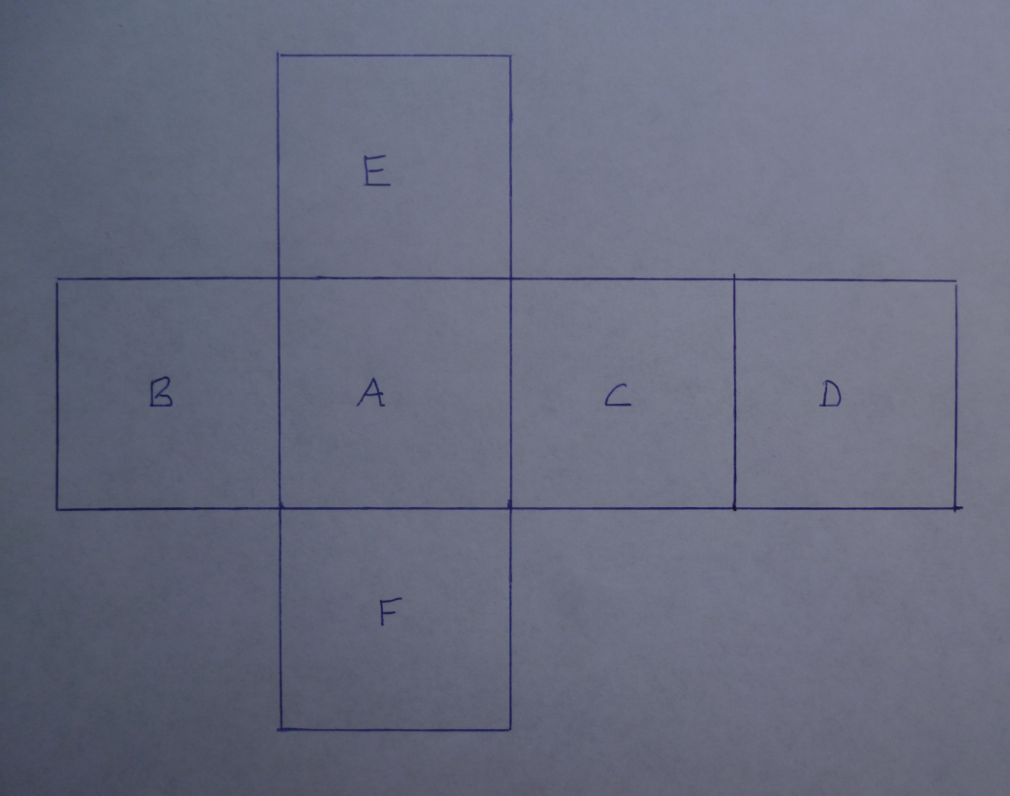

14. (2p) Teken twee verschillende aanhaallijnen.

15. (2p) Teken een bovenaanzicht van een trap en vergeet niet om hier een pijl in te plaatsen. Geef aan met een aanhaallijn waar zich de hoge zijde van de trap bevindt.

16. (1p) Waar staan de letters in de afkorting P.P. voor?

17. (6p) Geef op drie manieren het peil aan in onderstaande tekening.

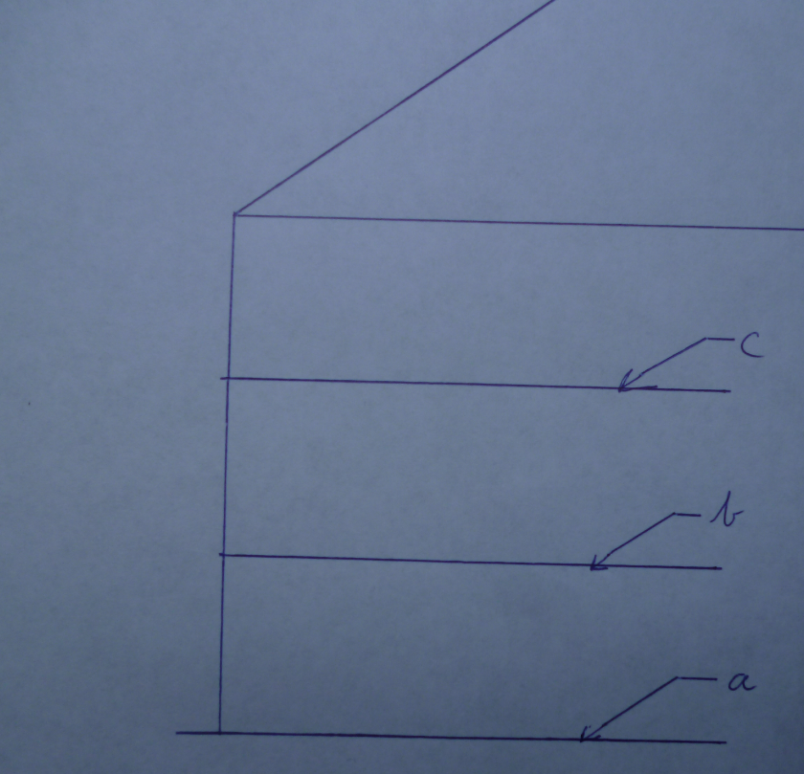

1. Het peil van de vloer op de begane grond: P=0
2. Het peil van de vloer op de eerste verdieping: P= +3000
3. Het peil van de vloer op de tweede verdieping: P=+6000
4. Het peil van de vloer op de derde verdieping: P= +9000

18. (4p) Hoe geef je doorgetelde maten aan?

Teken hieronder een voorbeeld.

19. (3p)Teken in het raster hieronder drie hellende lijnen: 1:1, 2:1 en 1:5

.

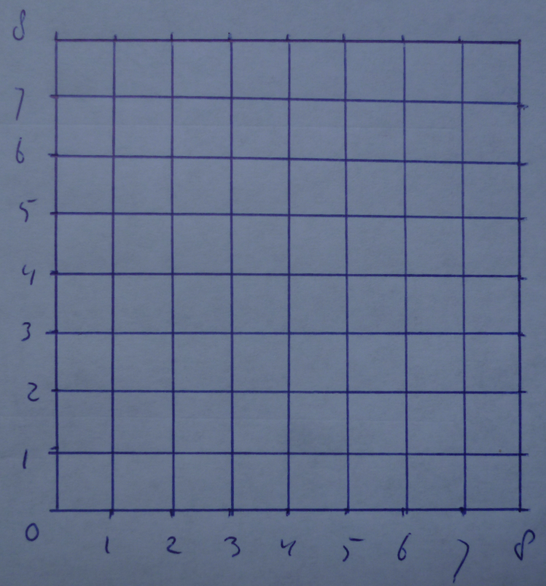

20. (1p) Wat is een stramienlijn/hartlijn? Mag je ook tekenen.

21. (2p)Teken hieronder een voorbeeld van een tekening waarin deelmaten en totaalmaten voorkomen.

22. (3p) Teken hieronder de loodrechte bemating. Punt ‘a ‘ is het startpunt van je meetlijn en punt ‘b’ is het eindpunt van je meetlijn. De afstand tussen beide punten is 2150cm. Teken minimaal 4 relevante punten om de vorm mee uit zetten, meer mag ook.

(Lijnen op juiste wijze getrokken 1 punt

Maatgetallen op juiste plek 1 punt

Vinkjes op juiste plekken 1 punt)

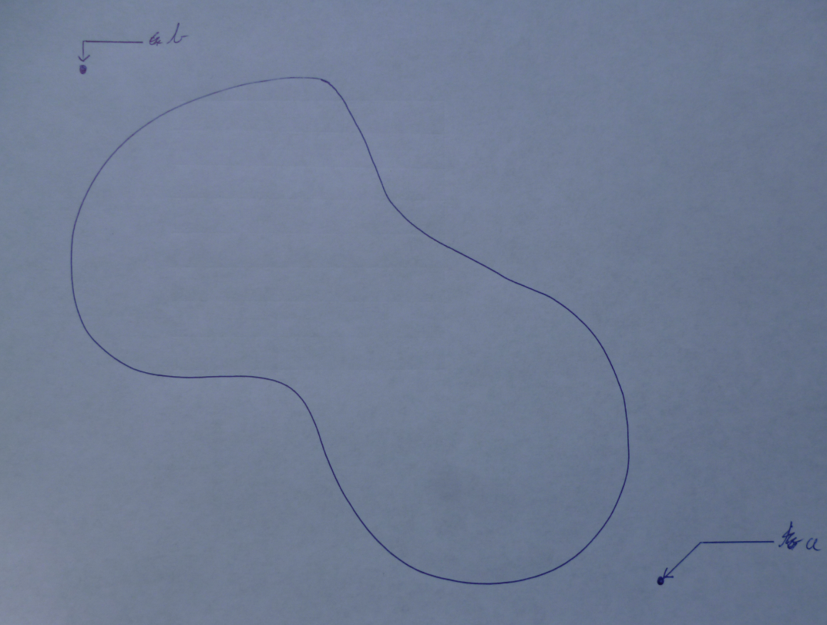

23. (5p) Vul in. Volgorde van de tekeningen:

1. Veldschets
2. B…………………………
3. Looplijnen
4. Z………………………….
5. Vlekkenplan
6. S………………………….
7. Voorlopig ontwerp
8. D……………………………
9. Werktekening technisch detail
10. Werktekening beplantingsplan
11. Werktekening M……………………………..

24. (4p) Teken hieronder en muur met hierin een deur. Teken de volgende onderdelen

1. Muur, buitenmuur (zwart gevuld/gearceerd)
2. Kozijn met sponning
3. Deur
4. Draairichtng van de deur

25. (3p) Voer de berekening van de Hollandse Trapformule uit op onderstaande trap.

2 x optrede + 1 x aantrede = 570……700mm

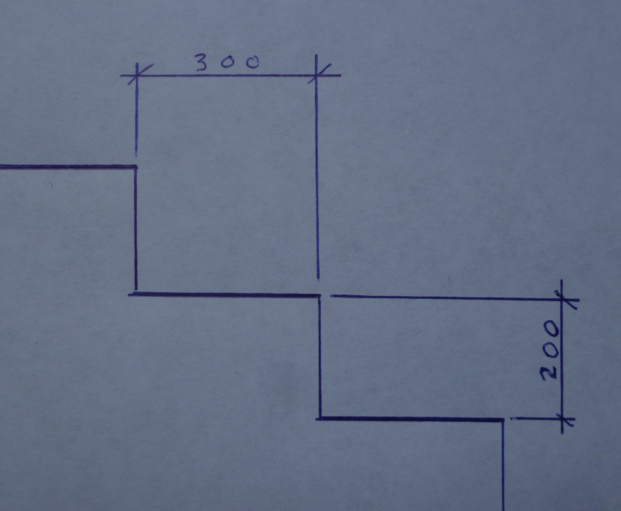

26. (3p) Teken hieronder een voorbeeld van overlap/doorzicht.

Vorm en Compositie.

1. (2p) Welke elementen bepalen in een interieur de massa? Noem er minimaal twee.

2. (4P) Teken hieronder een plattegrond waarin een binnen- of buiten ruimte is ingericht op basis van dominantie. Je mag het met tekst toelichten.

3. (2P) Vul in: Als de omheining van een buitenruimte hoger is dan …………………………… van de breedte van de ruimte die het omsluit werkt deze benauwend.

4. (1P) Vul in: Als een tuin niet minimaal ……………………………. groter is dan de grootste binnenruimte dan moet je deze als een buitenkamer ontwerpen.

5. (2p) Waar moet je op letten om contrasten met elkaar in harmonie te brengen?

